Patriot Viper przedstawia VP4000 Mini w formacie M.2 2230. Idealny dysk do mobilnej konsoli
Patriot Viper VP4000 Mini to SSD stworzony z myślą o wysokiej wydajności w gamingowych platformach typu ROG Ally czy Steam Deck i innych urządzeniach korzystających z tego formatu.

Patriot Memory, producent wysokowydajnych modułów pamięci dla entuzjastów, dysków SSD, pamięci flash i urządzeń peryferyjnych do gier, ogłosił premierę swojego najnowszego wewnętrznego dysku SSD: VP4000 Mini w formacie M.2 2230.

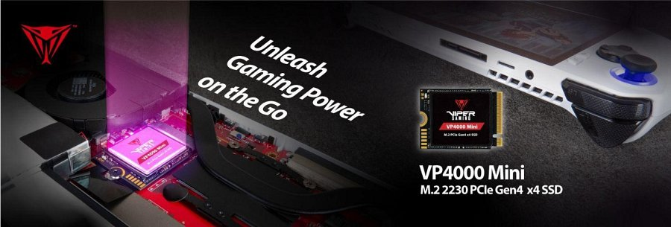
VP4000 Mini to pierwszy dysk SSD M.2 2230, który zostanie wypuszczony przez gamingowy dział Patriot Memory, Viper Gaming. Nośnik oferuje wysoką prędkość odczytu sekwencyjnego do 5000 MB/s i prędkość zapisu sekwencyjnego do 3500 MB/s oraz specjalną edycję ultracienkiego rozpraszacza ciepła. Ta wydajność pozwoli na znaczną poprawę przepustowości w konsolach mobilnych Steam Deck i ROG Ally, zwiększając prędkość ładowania programów i uruchamiania gier.

VP4000 Mini jest także kompatybilny ze smukłymi komputerami stacjonarnymi, laptopami i tabletami, w tym z Microsoft Surface, oferując wszechstronne rozwiązanie pamięci masowej, zaprojektowane z myślą o graczach, entuzjastach technologii i twórcach treści.

„Nieustanne innowacje w segmencie gamingowym to nasz najważniejszy cel w Viper Gaming” – powiedział Les Henry, wiceprezes ds. sprzedaży w Ameryce Północnej i Południowej. „Jesteśmy podekscytowani możliwością dalszego poszerzania naszego zasięgu w świecie mobilnych konsol w 2024 roku”.

Patriot Viper VP4000 Mini jest już dostępny w sklepie x-kom w cenie: 419 zł
https://www.x-kom.pl/p/1197064-dysk-ssd-patriot-1tb-m2-2230-pcie-gen4-nvme-vp4000-mini.html
Szersza dostępność u pozostałych partnerów planowana jest na drugą połowę grudnia. Więcej informacji na temat nośników Viper Gaming i Patriot Viper można znaleźć na stronie producenta.

